Nuestro Círculo

Año 9 Nº 395 Semanario de Ajedrez 27 de febrero de 2010

ALFONSO X, EL SABIO
1221 - 1284
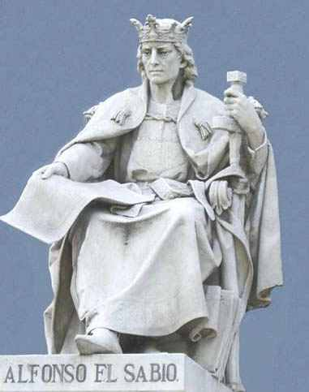
Hacia fines del siglo XIII apareció en España una obra singular del arte de la composición ajedrecística, el “Libro del acedrex dados e tablas” del rey don Alfonso X el Sabio, “...començado e acabado en la cibdad de Seuilla: por mandato del muy noble Rey don Alffonso fijo del muy noble Rey don Fernando & dela Reyna Donna Beatriz Sennor de Castiello 6 de Leon de Toledo de Gallizia de Seuilla de Cordoua de Mvrcia de Talen de Badaioz e dell Algarue: en Treynta & dos annos que el Rey sobredicho regno. En la Era de mill & trezientos e veynt e un Anno” (1283 después de Cristo).
Este libro único es solamente una parte de la inmensa obra intelectual asumida por un rey admirable que se adelantó varios siglos a su tiempo, pero que tuvo un reinado poco feliz con un final muy desgraciado.
En el prólogo, que con toda seguridad es suyo, relata Alfonso X una antigua historia de la India donde dice que hubo un rey cuyos sabios tenían distintas opiniones sobre la primacía entre la razón y la suerte: uno sostenía que valía más la primera; otro opinaba exactamente lo contrario, pero el tercero reunía ambos puntos de vista, diciendo que le presentaran un ejemplo práctico de cuanto decían y para ello les fijó un plazo. Acabado el tiempo los tres sabios le ofrecieron cada uno un juego: el primero el juego de ajedrez; el segundo, el juego de los dados y el tercero , el juego de las tablas con dados. Y este es el esquema que adoptó el rey Alfonso, muy afecto a las tradiciones orientales, para componer su “libro del ajedrez, dados y tables”.
Comienza el libro por explicar la razón de los nombres y los movimientos de las piezas y luego expone una serie de 103 posiciones compuestas que no sólo continúan la tradición del mansuba árabe, sino que en su gran mayoría son recreación de obras ya conocidas en manuscritos anteriores, por lo que su originalidad es muy relativa. Pero al revés del oriental, el juego del ajedrez europeo a fines del siglo XIII tendía hacia una forma única de ganar y esa es la notable diferencia que se introduce en las obras compuestas.
El rey Alfonso X, heredero de Fernando III El Santo, ascendió al trono en 1252 y murió en 1284, un año después de terminar el “Libro del acedrex...”. El mismo consta de 97 hojas de pergamino de 40 x 28 cm. escritas de ambos lados con caracteres góticos en negro e iniciales capitales en rojo y azul. Contiene 150 miniaturas de hermosos coloridos, donde árabes y cristianos parecen coexistir pacíficamente a pesar de que una guerra de varios siglos los separa.
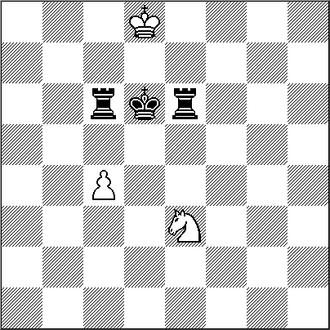
Al ajedrez propiamente dicho dedica 64 de los 97 folios, que bien pudiera tener que ver con el número de casillas del tablero; al “gran ajedrez” sobre tablero de 144 casillas corresponden dos folios; otros dos al “ajedrez de las 10 casas” que se jugaba con dados, y también dos al “ajedrez hecho a semejanza de los cuatro tiempos del año, que fue inventado por antiguos sabios”. Los cuatro tiempos se refieren a las cuatro estaciones: el verde (aire) es la primavera; el bermejo (fuego) el verano; el negro (tierra) el otoño y el blanco (agua) el invierno. Salvo el blanco, se mantienen los colores originales del Chaturanga indio, y las piezas son esencialmente las mismas aunque al comienzo del juego están dispuestas de diferente manera. Los nombres de las piezas en castellano han sido trasladadas del árabe y del latín, según el caso. Rey (rex), el alfferza (nuestra dama, del árabe Firzán y del latín Fers), el Roque (del latín Roccus, la torre actual), Alffil (del árabe al-Fil), Cavallo y Peón (del latín Pedo).
Las ideas y los temas han sido tomados en su mayoría de obras más antiguas, probablemente en copias de manuscritos árabes y hebreos de Barcelona y de Toledo. La condición obligatoria de dar mate en determinado número de jugadas ”ni más ni menos”ponía el problema a cubierto de cualquier otro mate posible. No hay ningún juego donde se gane por “Rey ahogado”, lo que debe entenderse como una tácita reprobación de esa regla.
Como se ve, el rey Alfonso menciona “juegos departidos”. En nuestro idioma “departir” significa conversar, dialogar, y antiguamente enseñar, explicar, comentar; por lo que no es improbable que “juegos departidos” fuera el nombre dado a las obras compuestas donde la solución iba acompañada con un comentarioa la vez analítico y de esparcimiento.
La tradición del tablero escaqueado es occidental. Sus dos colores parecen tener relación con el destino del hombre y quizá provengan de una superstición de los antiguos romanos sobre la felicidad y el dolor, que ellos signaban de blanco y negro. Poco antes del siglo X el ajedrezado de dos colores se usaba en Europa en los escudos nobiliarios o de armas y era concedido por hechos heroicos de guerra. Las combinaciones del más alto nivel en España eran el amarillo (oro) con el rojo y el verde con el negro, que curiosamente recuerdan los colores del Chaturanga indio y en la misma relación.
Pos.84. Los prietos dan mate en 9
1...Tf2+ 2.Re1 Cf3+ 3.Rd1 Tf1+ 4.Rc2 Cd4+ 5.Rb2 Tf2+ 6.Rc2 Tc2+ 7.Rd1 Td2+ 8.Re1 Cf3+ 9.Rf1 Tf2++
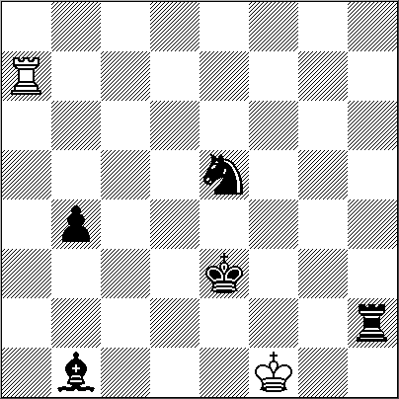
Pos. 85. Los prietos dan mate en 3
1... Txe3 2.c5+ Re6 3. Re8 Tc8 ++
(extracto del libro “El arte del estudio de ajedrez” De Zoilo R. Caputto)

HOMENAJE A IACOBACCI

A fines del año pasado tuvimos que lamentar la muerte de Eduardo Iacobacci, una pieza fundamental en la historia del Círculo de Ajedrez de Villa del Parque. Tanto él como su familia (su padre Mario fue presidente, su hermano Gabriel socio por muchos años, y un primo, Rodolfo Alessio, el encargado de presentar a Eduardo) colaboraron activamente para que nuestro querido club tuviese el prestigio que supo alcanzar en aquellas décadas.

Cuando a fines de 1970 yo ingresé al Círculo, Eduardo ya gozaba de cierto prestigio (era “el juvenil” de Villa del Parque) y Jorge Rubinetti una figura consagrada que al año siguiente participaría del mítico interzonal de Palma de Mallorca donde Bobby Fischer inciaría el camino al cetro mundial.
Como señalara en un reportaje de este semanario, Eduardo había llegado al Círculo en 1968 con 16 años. Provenía de una familia de ajedrecistas y ya había leído a Roberto Grau, lo que facilitó que su carrera para posicionarse como un jugador de primera fuera muy veloz.
Recuerdo que en el verano del 72 veraneé en Mar del Plata y que, ante mi insistencia, mi padre me llevó a Chapadmalal para ver en vivo las instancias de la final del Campeonato Juvenil Argentino donde Eduardo se codeaba con los grandes de esa época. Cito algunos nombres que dan cuenta del nivel del torneo y algunos de los logros que estos jugadores consiguieron años después:
Aldo Seidler ganador del Abierto de Mar del Plata con 9 en 9; Sergio Giardelli, Maestro Internacional y ex olímpico; Carlos Martinez, “el loco”, Maestro Internacional, ex olímpico representante de Brasil, y Fernando Braga, Maestro Internacional y ex olímpico representante de Italia.
Nuestra relación comienza en 1971. Yo había hecho grandes progresos durante el verano que me permitieron ser “mimado” por los mayores que concurrían asiduamente al club. Hasta Rubinetti, al volver de España, quiso probarme en un ping-pong.
Dado que en esa época era poco común que los niños se entreveraran con los adultos, pasé a ser “Gustavito” y que todos quisieran enseñarme algo, gesto que, por supuesto, nunca dejaré de agradecer. Eduardo fue uno de los más grandes que me ayudaron a escalar posiciones.

En 1971, en oportunidad del 38º aniversario, se jugó en nuestra sede el torneo abierto más importante de nuestra historia, con buenos premios en efectivo. En él se dieron cita grandes figuras: Héctor Rossetto, Raimundo García, Miguel Quinteros y por supuesto, “nuestro créditos” Alberto Foguelman y Jorge Rubinetti. Para alentar a nuevos jugadores, la comisión había previsto una plaza gratis para el campeón juvenil.
Yo ya he contado esta anécdota, pero dada la importancia que tuvo para mí, me tomaré la licencia de relatarla nuevamente.
A último momento, Eduardo, que ya había ingresado a Ingeniería, manifestó la imposibilidad de jugar. Yo concurría “religiosamente” todos los días a la sede entre las 17, hora en que se abrían las puertas y Don Oscar Ramos me esperaba para enseñarme mates elementales y jugar conmigo, hasta las 19.30, hora en la que mis padres me pedían que volviera a casa. El día de inicio del torneo había conseguido un permiso especial para ver a los maestros y los restantes jugadores que colmarían las instalaciones del club. Conservo muchos recortes de diarios y periódicos de la época que dan cuenta de la enorme repercusión que tuvo el torneo en la prensa. Mi padre vendría a buscarme más tarde y yo estaba jugando una partida amistosa cuando se confirmó que Eduardo no participaría. Entonces oí decir al presidente Antonio Francia: - ¿Y si lo ponemos al pibe Águila?”.
Si bien yo tenía 10 años de edad y menos de un año como socio, me entusiasmó la idea (inconsciencia infantil), pedí autorización y finalmente fuí anotado.
Con Eduardo recordamos años después esta anécdota. Yo siempre quedé muy agradecido a “su facu” que le impidió jugar este torneo, dado que ésa fue para mí una actuación consagratoria.
Pero, ojo, mi nivel de juego todavía estaba lejos del nivel de Eduardo. Meses después nos tocó jugar en un torneo abierto que Don Ramos presentó como el duelo entre el gran juvenil actual y el futuro. Sin embargo, Eduardo, con blancas, castigó con gran estilo a mi débil Siciliana. Lamentablemente, entre tantas mudanzas y años, extravié esta partida que me hubiera gustado tener a mano para comentarla y los lectores pudieran apreciar el nivel de juego de ambos.
Mientras yo me dedicaba con pasión a progresar en ajedrez, Eduardo debió alejarse un poco de la práctica activa, ya que sus estudios superiores lo absorbían mucho. Finalmente se recibió de ingeniero electrónico destacándose en informática. Mi memoria registra una placa que llevó a la sede otro querido amigo de esos tiempos, Héctor Reitano, con una inscripción que decía “Al ingeniero Eduardo Iacobacci, sus amigos del Círculo de A. de Villa del Parque.

En los años que siguieron fuimos compañeros en muchos torneos por equipos, representando a las Cooperativas o al Círculo de Villa del Parque, en los que Eduardo se enganchaba porque no lo obligaban a jugar más que una vez por semana.
En 1977, en el Torneo de Primera, tuve mi revancha, logré ganarle con un Dragón acelerado (arma que sigue en mi arsenal). Ambos luchábamos por la titularidad en la categoría. Los torneos de primera (hoy habría que hablar del torneo “mayor” o “superior“) eran muy apreciados por los jugadores en los años 70 y 80. Basta ver los “nenes” que participaban de ellos en el Club Argentino o en Villa Martelli por ejemplo.
El C.A.V.P. no se quedaba atrás. En esa oportunidad participaron Alberto Foguelman, el G.M. de ajedrez postal Pablo Buj, José Agdamus (que participó del magistral de 1970 ganado por Bobby y entabló con el ex-campeón Smyslov), Carlos Gentile, Félix Fiszman, Roberto Marcos y otros. Las reglas que regían entonces para titularizarse en las distintas categorías (1ª a 4ª) obligaban a que “para mantenerse en la categoría los jugadores condicionales (ascendidos) debían obtener el 50% con los titulares y el 40% con los condicionales. Eduardo cumplió esas condiciones (4,5 puntos en 9 partidas) logrando así la ansiada titularidad en primera. Estas reglas que tenían cierta lógica en la suposición que la mayoría de los participantes eran titulares, parecían abusivas cuando la cantidad de titulares eran pocos o menor a la de los ascendidos. A mí me fue muy bien, pues logré compartir el tercer puesto con Gentile con 5,5 puntos. El torneo lo ganó Foguelman con 7,5 seguido por Buj con 7. Yo hice 3,5 sobre 4 con los ascendidos y “sólo” 2 en 5 con los titulares. Perdí con los dos primeros, le gané a Agdamus y empaté con Fiszman y Marcos. Por lo tanto, no logré quedarme en primera...

En la sede de Navarro, ya en los 80, Eduardo vuelve al ruedo y participa de los torneos de primera. En 1984 logra ganarlo y conseguir el ansiado match con el campeón Carlos Gentile, quien a su vez había desplazado a Alberto Foguelman y éste a Horacio Abramson.
La preparación para ese match fue muy filosa, Carlitos Gentile era casi indestructible con su querida defensa Petroff. Muchos de nosotros mordíamos el polvo en interminables partidas rápidas donde, finalmente, fatigados preferíamos realizar ”d4” para no chocar contra el muro.
Eduardo puso sobre el tablero una variante que en esa época no era muy popular, aunque sí lo fue muchos años después entre los grandes maestros: 1.e4 e5 2.Cf3 Cf6 3.Cxe5 d6 4.Cf3 Cxe4 5.Cc3 !?. Con esta “receta” logró doblegarlo, como podrán ver en N.C. Nº380. De esta forma cumplió su viejo sueño de consagrarse campeón del C.A.V.P. título que pasó dos años después a manos de Carlos Coda.

En los 90 interactuamos desde otro lugar. Mientras sus hijos participaban de los torneos que organizábamos en las escuelas públicas, varias veces “enganchamos” a Eduardo para que diera simultáneas a los padres, aburridos de esperar varias horas a que sus hijos terminaran de jugar.
El estilo de Iacobacci era amplio, posicional, que no rehusaba las complicaciones cuando las posiciones lo requerían. Jugaba tanto d4 como e4 y manifestaba una buena compresión estratégica. Era un rival temible para los grandes maestros en las primeras rondas de los torneos abiertos, especialmente cuando los mejores creen derrotar “de taquito” a rivales supuestamente más flojos y no profundizan demasiado en los secretos de la posición. Las tablas de Eduardo con Ricardi y Slipak, en los abiertos de Ballester, son testimonios de esto.

Todos los que tuvimos el privilegio de compartir gratos momentos con Eduardo Iacobacci que supo ser un gran amigo, un excelente padre, afable y con gran sentido del humor, lo recordaremos por siempre con mucho cariño. Y los lectores de N.C. no olvidarán el aporte que hizo Eduardo a la publicación con sus “Partidas Amenas Comentadas”.

TOPALOV : 1º EN LINARES

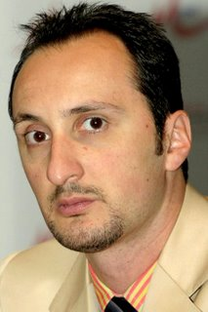

Posiciones finales (10 rondas)

1º. Veselín Topalov .................................. 6,5
2º. Alexander Grischuk............................. 6,0
3º. Levon Aronian..................................... 5,0
4º. Vugar Gashimov.................................. 4,0
5º. Boris Gelfand....................................... 4,0
6º. Paco Vallejo......................................... 4,0

Topalov,V (2805) - Grischuk,A (2736) [B90]

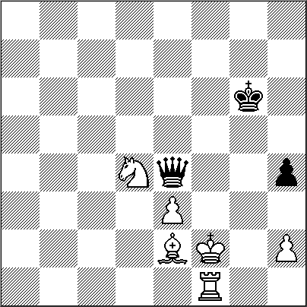
1.e4 c5 2.Cf3 d6 3.d4 cxd4 4.Cxd4 Cf6 5.Cc3 a6 6.Ae3 Cg4 7.Ac1 Cf6 8.h3 Cc6 9.g4 Db6 10.Cde2 e6 11.Ag2 Ae7 12.b3 h6 13.Dd2 g5 14.Aa3 Ce5 15.0-0-0 Dxf2 16.Axd6 Axd6 17.Dxd6 Cfd7 18.Cd4 Df6 19.Da3 De7 20.Db2 0-0 21.Cf5 exf5 22.Cd5 Dc5 23.exf5 a5 24.h4 gxh4 25.Txh4 Ta6 26.Rb1 Df2 27.Ce7+ Rg7 28.Th2 f6 29.g5 fxg5 30.Cxc8 Taf6 31.Ce7 T8f7 32.Cd5 Cf3 33.Axf3 Dxh2 34.Cxf6 Cxf6 35.a4 Df4 36.Ad5 Td7 37.Te1 Dxf5 38.Ac4 Df2 39.De5 Dd4 40.Df5 Dg4 41.Dxa5 Td1+ 42.Txd1 Dxd1+ 43.Rb2 Dd6 44.Da7 De5+ 45.Ra2 De4 46.Ad3 Dc6 47.a5 Cd5 48.Dd4+ Cf6 49.De5 Rf8 50.c4 g4 51.Af5 Rf7 52.Db8 Ce8 53.Df4 Dc5 54.Axg4+ Cf6 55.Df5 Dd4 56.Af3 Df2+ 57.Ra3 Rg7 58.Ra4 b6 59.axb6 Dxb6 60.c5 Da7+ 61.Rb5 Db8+ 62.Rc4 Dg8+ 63.Rc3 De8 64.b4 De1+ 65.Rc4 Df1+ 66.Rb3 Db5 67.Ad1 Dc6 68.Ac2 Rf7 69.Ad3 1-0
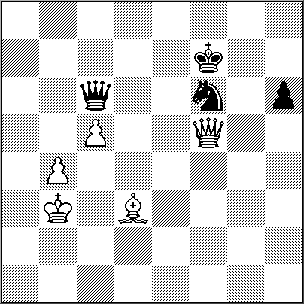
Vallejo P (2705) - Gashimov,V (2759) [A61]

1.d4 Cf6 2.c4 e6 3.Cf3 c5 4.d5 d6 5.Cc3 exd5 6.cxd5 g6 7.Af4 a6 8.a4 Ag7 9.h3 0-0 10.e3 Ce8 11.Ae2 Cd7 12.0-0 De7 13.Db3 Tb8 14.Cd2 f5 15.Cc4 g5 16.Ah2 f4 17.exf4 gxf4 18.Tfe1 Ce5 19.Ce4 b5 20.axb5 Txb5 21.Dd1 Tb4 22.Tc1 Cxc4 23.Txc4 Axb2 24.Txb4 cxb4 25.Dc2 Ag7 26.Dxc8 Dxe4 27.De6+ Dxe6 28.dxe6 Ac3 29.Td1 a5 30.Ab5 Cc7 31.Ad7 Tf6 32.Txd6 b3 33.Tb6 b2 34.g4 Ab4 35.Tb8+ Tf8 0-1

Topalov,V (2805) - Vallejo P.,F (2705) [A29]

1.c4 Cf6 2.Cc3 e5 3.Cf3 Cc6 4.g3 d5 5.cxd5 Cxd5 6.Ag2 Cb6 7.a3 g5 8.d3 g4 9.Cd2 h5 10.b4 h4 11.Ab2 Th6 12.Cb3 Cd4 13.Cc5 c6 14.e3 Ce6 15.0-0 hxg3 16.fxg3 Cxc5 17.bxc5 Axc5 18.De2 Ae7 19.Tad1 f5 20.Df2 Ae6 21.e4 Th5 22.Ce2 Dc7 23.exf5 Txf5 24.De3 Ca4 25.Dh6 Rd7 26.Txf5 Cxb2 27.Tdf1 Axf5 28.Txf5 Cxd3 29.h4 Dd6 30.Dg7 Dxa3 31.Rh2 a5 32.Tf7 a4 33.h5 Ce1 34.Dxg4+ Rc7 35.De6 Te8 36.Dxe5+ Rb6 37.Tf5 Db4 38.De3+ Ac5 39.Dxe8 Cxg2 40.Rxg2 a3 1-0

Grischuk,A(2736)-Gashimov,V(2759) [A62]

1.d4 Cf6 2.c4 e6 3.Cf3 c5 4.d5 d6 5.Cc3 exd5 6.cxd5 g6 7.g3 Ag7 8.Ag2 0-0 9.0-0 Te8 10.Af4 Ca6 11.Te1 Ag4 12.Db3 Ch5 13.Ag5 Dd7 14.Cd2 h6 15.Ae3 Af5 16.Cc4 Cb4 17.Tac1 Tab8 18.a4 b6 19.Cb5 Af8 20.Ad2 a6 21.Cbxd6 b5 22.Cxe8 bxc4 23.Dxc4 Txe8 24.Axb4 cxb4 25.e4 Ag4 26.e5 Df5 27.e6 fxe6 28.dxe6 Ae7 29.f3 Ah3 30.g4 Dg5 31.Axh3 Cf4 32.Af1 Tf8 33.Dc7 h5 34.De5 Dh4 35.Te4 Ch3+ 36.Axh3 Dxh3 37.Dg3 hxg4 38.Dxh3 gxh3 39.Rf2 Td8 40.Re2 1-0

Grischuk,A (2736)- Topalov,V (2805)(E15)

1.d4 Cf6 2.c4 e6 3.Cf3 b6 4.g3 Aa6 5.b3 Ab4+ 6.Ad2 Ae7 7.Cc3 0-0 8.Tc1 Aa3 9.Tc2 Cc6 10.Ag5 h6 11.Axf6 Dxf6 12.Ag2 d5 13.0-0 dxc4 14.bxc4 Tad8 15.Td2 Ab4 16.Db3 Axc3 17.Dxc3 Ca5 18.c5 Cc4 19.Tc2 bxc5 20.Db3 cxd4 21.Txc4 Tb8 22.Dc2 Axc4 23.Dxc4 e5 24.Dxc7 Tfe8 25.Dxa7 Tb2 26.Te1 g6 27.a4 Td8 28.Da5 e4 29.Cd2 e3 30.fxe3 d3 31.Ce4 De7 32.exd3 Txd3 33.Da8+ Rg7 34.Dc6 f5 35.Cf2 Tdd2 36.Dc3+ Rh7 37.Tf1 Tbc2 38.Db3 Tb2 39.Dc3 Tbc2 40.Db3 Tb2 41.Dc4 h5 42.Df4 Te2 43.Af3 Tec2 44.Cd3 Ta2 45.Cb4 Txa4 46.Cxc2 Txf4 47.gxf4 Rh6 48.Tb1 De6 49.Te1 Da2 50.Cd4 h4 51.Ae2 g5 52.fxg5+ Rxg5 53.Tf1 Rg6 54.Txf5 Db1+ 55.Tf1 De4 56.Rf2 1-0
Aronian,L(2781)- Gashimov,V (2759) [A61]

1.d4 Cf6 2.c4 e6 3.Cf3 c5 4.d5 d6 5.Cc3 exd5 6.cxd5 g6 7.Af4 a6 8.a4 Ag7 9.h3 0-0 10.e3 Ce8 11.Ae2 Cd7 12.0-0 De7 13.Te1 h6 14.a5 Cc7 15.Tc1 f5 16.Db3 g5 17.Ag3 Tb8 18.Ca4 b5 19.axb6 Ca8 20.Ta1 Caxb6 21.Cc3 Ca8 22.Dc2 Cc7 23.Ac4 Tb4 24.b3 Cf6 25.Ta5 Cd7 26.Ca4 Rh8 27.Cb2 Tb6 28.Td1 Cb5 29.Ad3 Cc3 30.Td2 Ce4 31.Axe4 fxe4 32.Ce1 Axb2 33.Dxb2+ Rg8 34.Cc2 Cf6 35.Ca3 Ce8 36.Cc4 Tb5 37.Ta4 h5 38.Ca5 h4 39.Ah2 Af5 40.Cc6 Db7 41.b4 Ad7 42.Dc2 Af5 43.bxc5 Txc5 44.Dd1 Tb5 45.Ta1 Ac8 46.Tc1 Af5 47.Cd8 De7 48.Ce6 Axe6 49.dxe6 Dxe6 50.Axd6 Cxd6 51.Txd6 Df5 52.Dh5 Tb7 53.Tg6+ Tg7 54.Th6 Th7 55.Txh7 Dxh7 56.Dxg5+ Dg7 57.Dxh4 Dg6 58.Tc5 1-0
Topalov,V (2805) - Gelfand,B (2761) [C42]
1.e4 e5 2.Cf3 Cf6 3.Cxe5 d6 4.Cf3 Cxe4 5.Cc3 Cxc3 6.dxc3 Ae7 7.Ae3 0-0 8.Dd2 Cd7 9.0-0-0 Te8 10.h4 c6 11.h5 h6 12.Rb1 Cf6 13.Ad3 Af8 14.Tdg1 Cg4 15.Af4 Df6 16.Ch2 Cxh2 17.Txh2 Af5 18.Axf5 Dxf5 19.g4 De4 20.g5 hxg5 21.Axg5 De2 22.Dxe2 Txe2 23.Ae3 Txe3 24.fxe3 Te8 25.Th3 Te6 26.c4
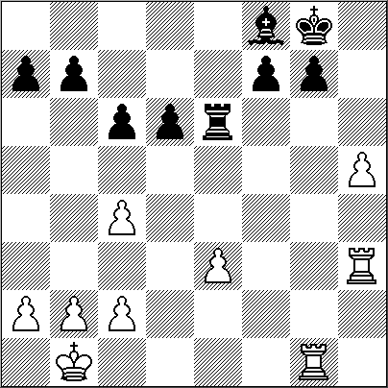
Ae7 27.Tf3 Te5 28.Tgf1 Txh5 29.Txf7 Te5 30.T7f3 Af6 31.c3 Te4 32.Txf6 gxf6 33.Txf6 Txe3 34.Txd6 Rf7 35.Rc2 Te2+ 36.Rb3 Re7 37.Td4 c5 38.Td3 b6 39.Ra3 Tc2 40.Td5 a5 41.Td3 Th2 42.b3 Tc2 43.Ra4 Txa2+ 44.Rb5 Tb2 45.Rxb6 a4 46.Rxc5 Txb3 47.Rc6 a3 48.c5 Re8 49.Th3 a2 50.Th8+ Re7 51.Ta8 Tb2 52.Rc7 Tc2 53.c6 Tb2 54.c4 Tc2 55.Ta6 Tb2 56.c5 Re6 57.Ta5 Tc2 58.Rb7 Tb2+ 59.Rc8 Re7 60.c7 Re8 61.Txa2 Txa2 62.Rb7 1-0
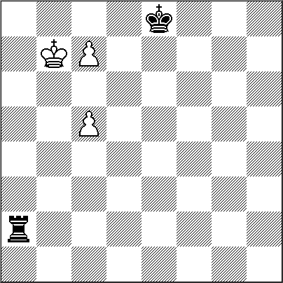
NUESTRO CÍRCULO
Director: Arqto. Roberto Pagura
ropagura@ciudad.com.ar
(54 -11) 4958-5808 Yatay 120 8ºD
1184. Buenos Aires – Argentina

